Семинар.
6 ноября 2024 года на базе Таборинской средней школы прошёл районный семинар по теме: «Осуществление профилактических мероприятий по предупреждению экстремизма среди молодёжи», организованный Управлением образования администрации Таборинского муниципального района. Участниками мероприятия стали руководители образовательных учреждений, педагоги, социальные партнёры.
Т.Е. Козлова, методист музея, выступила на семинаре по теме: «Профилактика экстремизма через участие в патриотических мероприятиях посредством музея».
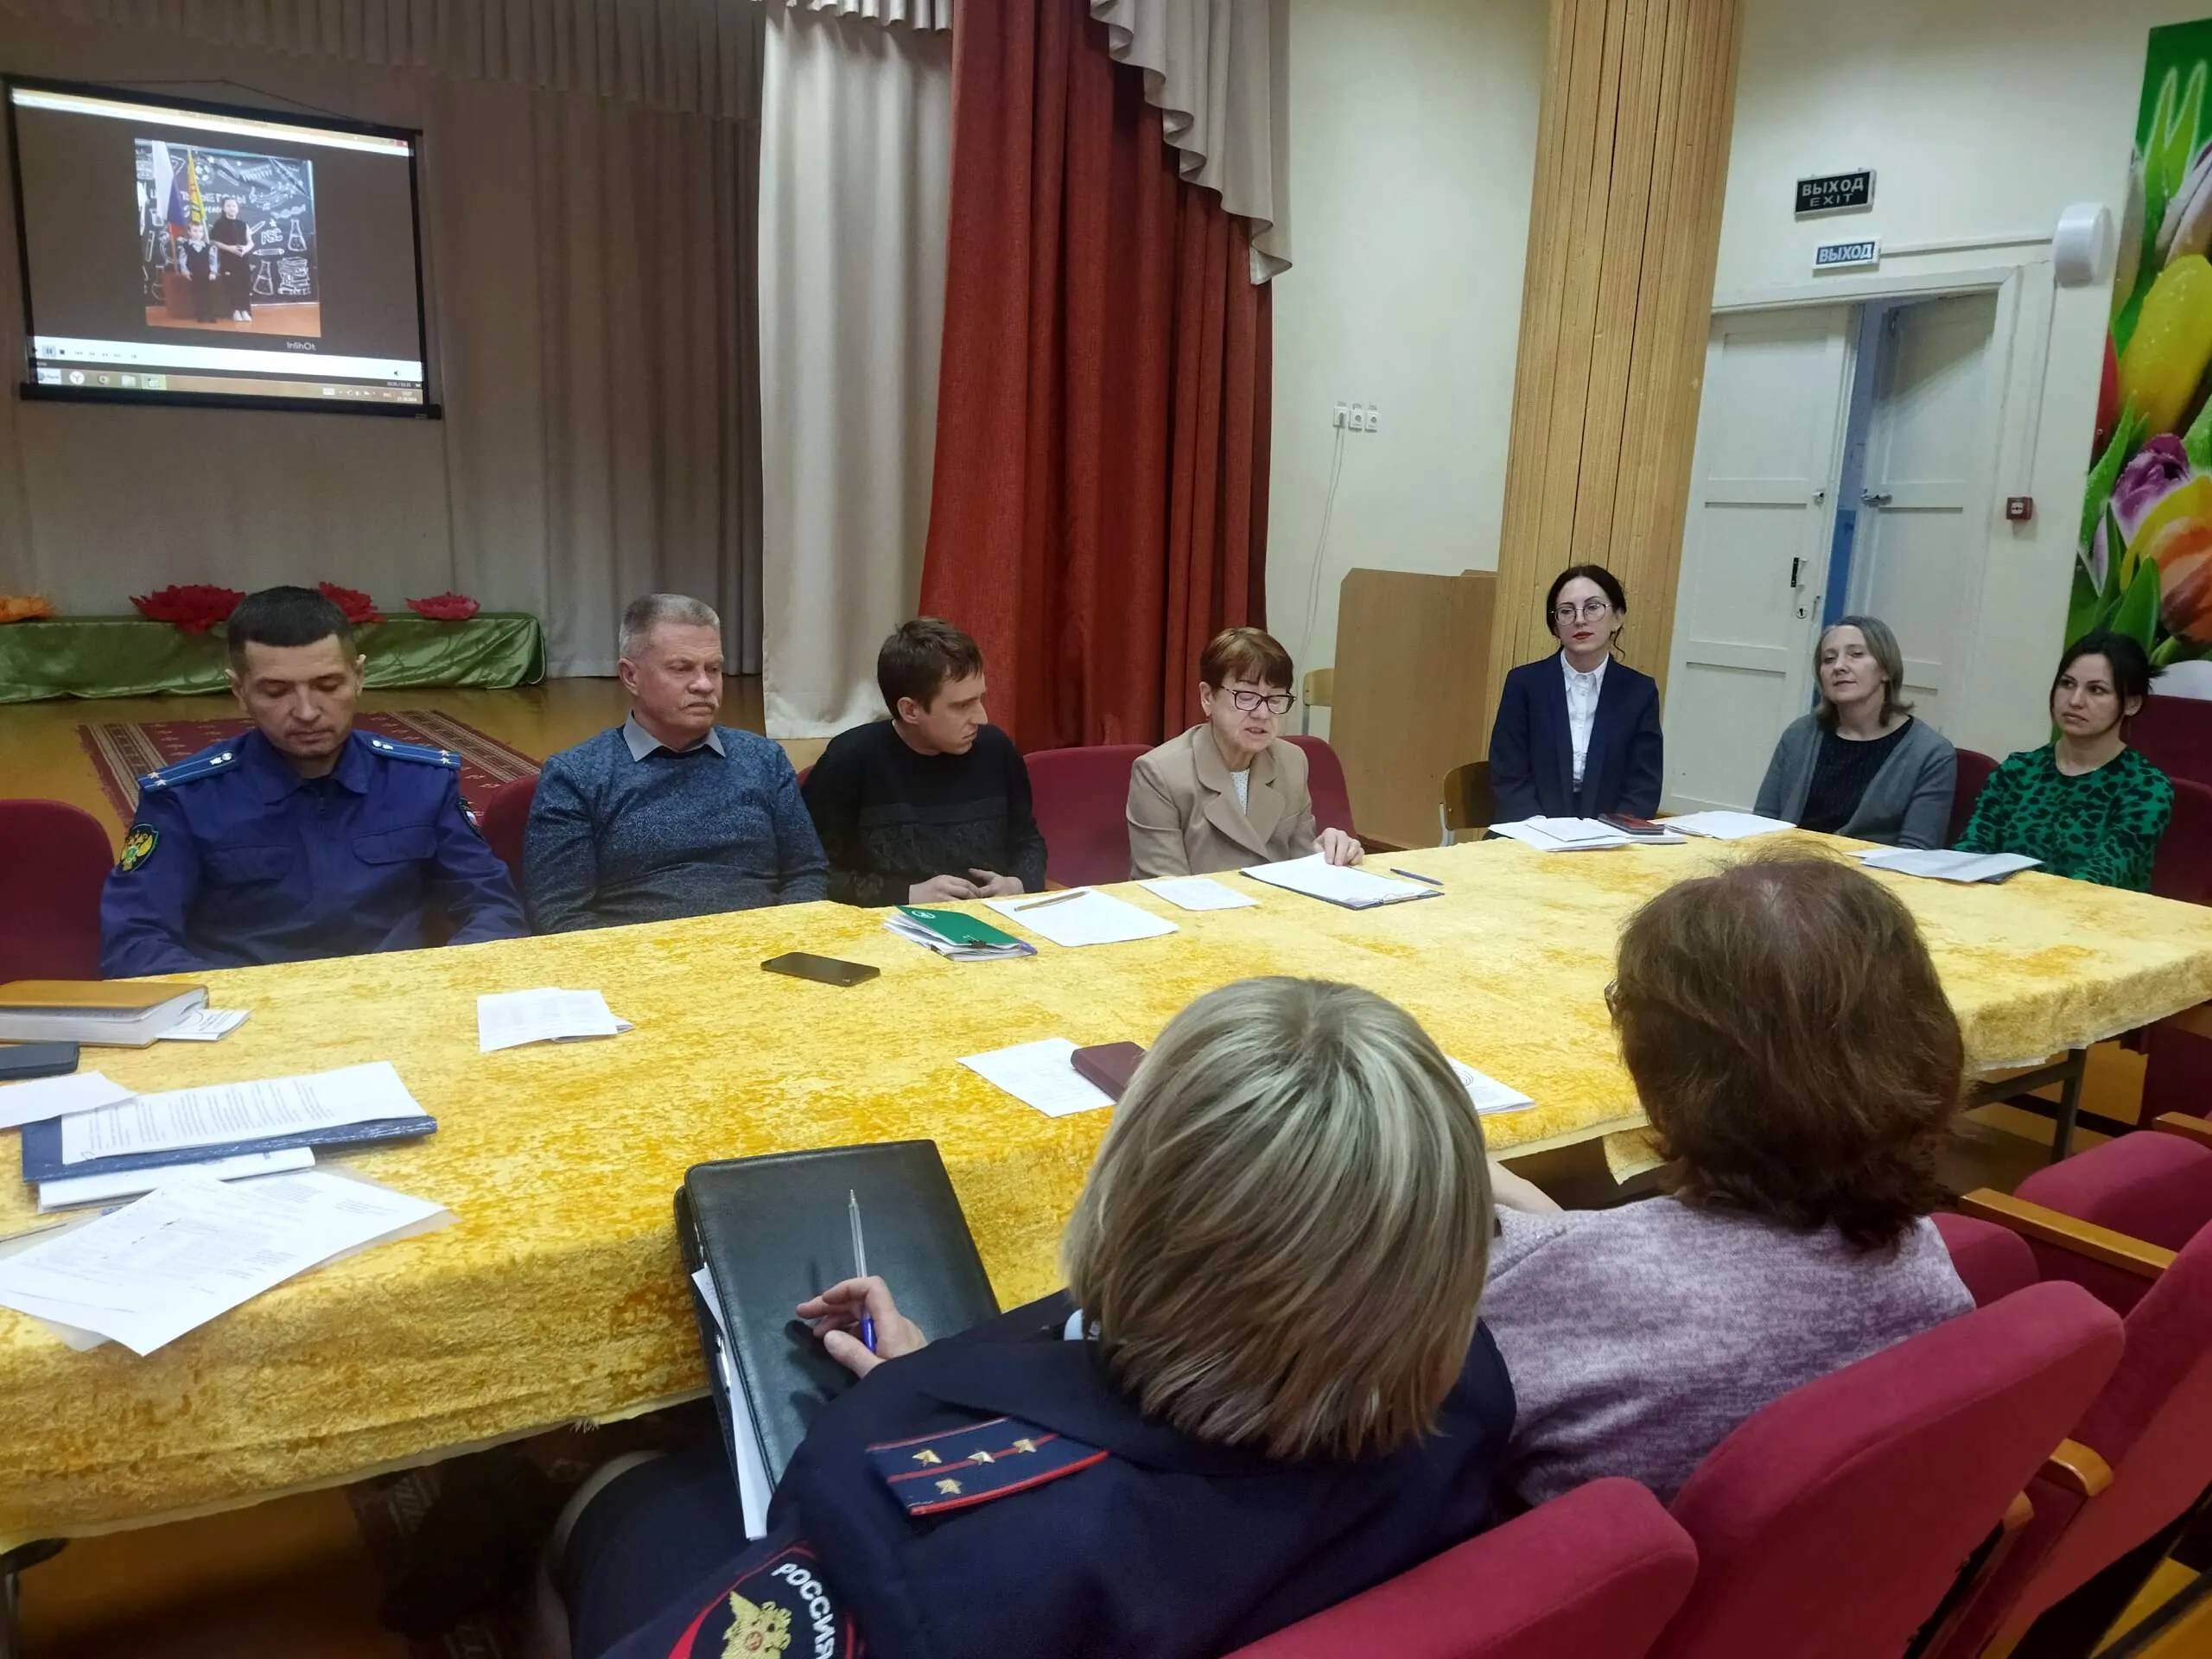
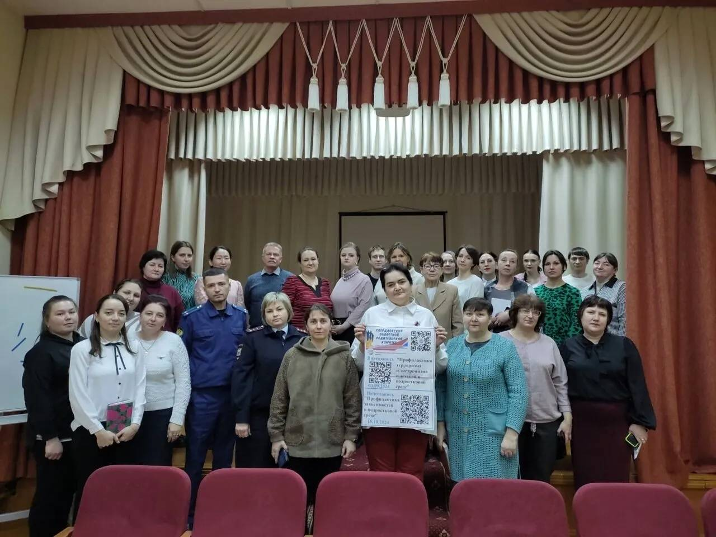
Материал к публикации подготовила методист музея Татьяна Козлова.

